Описание взаимодействия ВИС с Сайтом Партнёров

КО Специалист по развитию сети переводит партнёрскую заявку в статус к расчёту
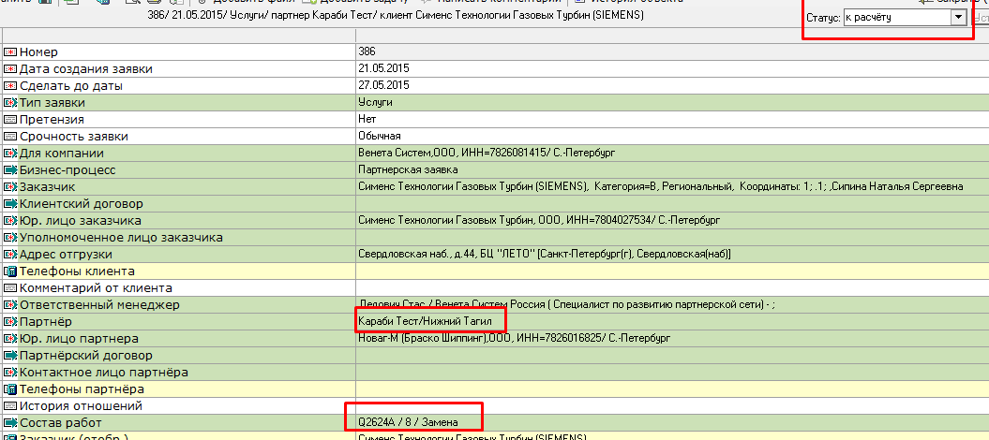

На сайте (http://veneta-sla.cara.bi/cabinet/requests/item/24331830) партнёр видит новую заявку в статусе «к расчёту»

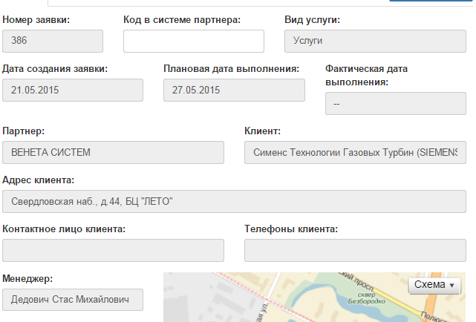

Партнёр видит состав работ, который прислала ему Компания и может его редактировать.
Внимание!
Партнёр связывается с клиентом, уточняет требования и формирует состав работ заявки на сайте, выбирая из выпадающего списка картридж/аппарат и вид работы. Цена работы встает автоматически согласно спецификации, либо прайсу* (если данная позиция отсутствует в спецификации партнера). При отсутствии прайса на данную позицию поле Стоимость становится редактируемым, и партнер указывает свою цену.

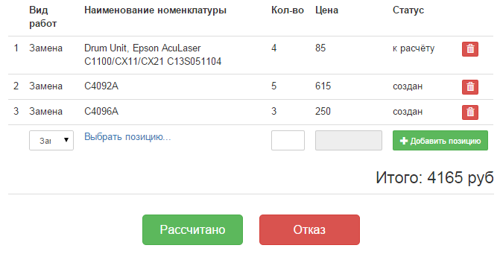

После согласования цены Компания передаёт заявку в работу, новые позиции вносятся в спецификацию партнёра.
Обязательным полем является цена клиенту
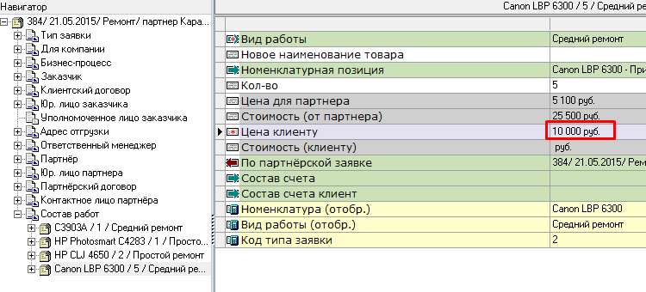
Партнёр прикрепляет бланки заказ-наряда, отмечает работу как «выполнена»

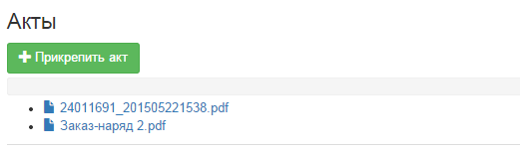

КО «Специалист по развитию партнёрской сети» видит обработанную ПЗК и проверяет прикреплённый заказ наряд, после проверки переводит заявку в статус «проверено»

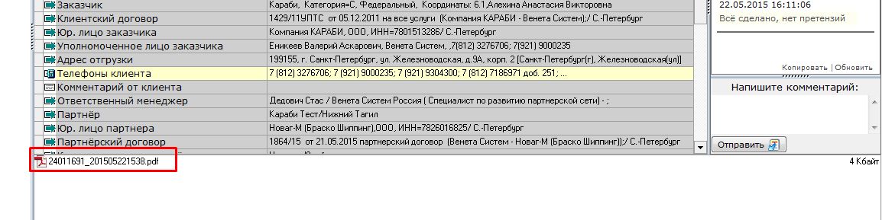
Все вопросы по заявке обсуждаются через чат.
На статус «проверено» автоматически формируются счета клиенту и заказчику.

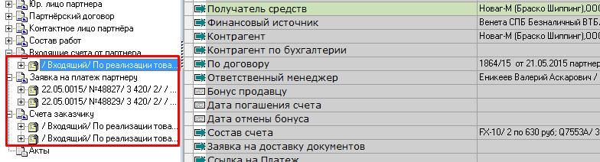
Партнёр также видит свои счета в личном кабинете.
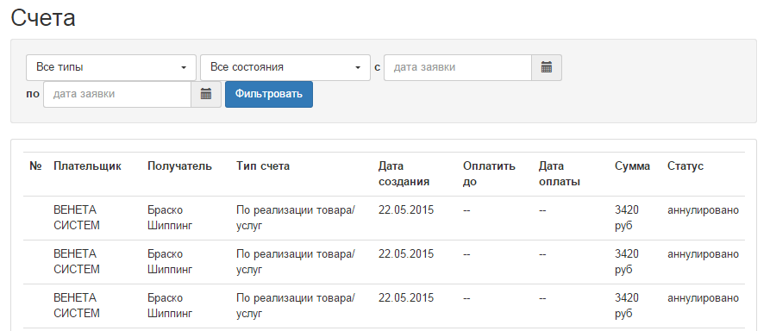
На последнем этапе после оплаты счёта заявка автоматически закрывается.

